МІНІСТЕРСТВО ОСВІТИ І НАУКИ УКРАЇНИ

НАЦІОНАЛЬНИЙ АВІАЦІЙНИЙ УНІВЕРСИТЕТ

ФАКУЛЬТЕТ КІБЕРБЕЗПЕКИ, КОМП’ЮТЕРНОЇ ТА ПРОГРАМНОЇ ІНЖЕНЕРІЇ

Кафедра прикладної математики

Звіт до лабораторної роботи 3

з дисципліни: «Теорія масового обслуговування»

за темою «Датчики випадкових чисел. Мультиплікативні датчики»

Виконав:

студент групи ПМ-451

Полуянов В.В.

Перевірив:

професор Приставка П. О.

Київ 2019

ЗМІСТ

1. Постановка задачі………………………………………………………………..3
2. Теоретична частина:……………………………………………………………..3
3. Реалізація:…………………………………………………………………………5
4. Висновки…………………………………………………………………………7

ПОСТАНОВКА ЗАДАЧІ

Дано: початкове число $K_{0}$, множник $m$ та дільник $d$.

Задача: створити програмне забезпечення, що реалізує мультиплікативні датчики випадкових чисел для генерації послідовностей псевдовипадкових чисел рівномірно розподілених на інтервалі [0;1]. Реалізувати та провести тести якості, а саме: аперіодичний тест, тест моментів та тест коваріації.

ТЕОРЕТИЧНА ЧАСТИНА

**Датчики псевдовипадкових чисел** – це пристрої та алгоритми отримання послідовностей псевдовипадкових чисел. Датчики бувають:

* Фізичні (підкидання монети або гральних кубиків);
* Таблиці (зафіксовані результати роботи деякого датчика);
* Математичні (рекурентні алгоритми, що генерують псевдовипадкове число на основі попереднього значення).

**Мультиплікативні датчики** – різновид математичних датчиків [1], що базується на формулі

$$K_{i+1}=\left(K_{i}m\right)mod(d);$$

$$X_{i}=\frac{K_{i}}{d};$$

де $X_{i}$– псевдовипадкове число,

$K_{i}$– «зерно» або «ключ» в момент $i$ (в якості $K_{0}$ можна брати 1),

$m$– деякий множник (наприклад 630360016 або 764261123),

$d$– деякий дільник (наприклад 2147483647).

**Датчик Уічмана-Хілла** складається з 3-х мультиплікативних датчиків наступної конфігурації:

*Табл. 1*

**Параметри датчика Уічмена-Хілла**

|  |  |  |
| --- | --- | --- |
| **Номер** | **m** | **d** |
| 1 | 171 | 30269 |
| 2 | 172 | 30307 |
| 3 | 170 | 30323 |

На $i$-му кроці датчиками генеруються псевдовипадкові числа $X_{i}^{\left(1\right)}, X_{i}^{\left(2\right)}, X_{i}^{\left(3\right)}$, в якості псевдовипадкового числа $X_{i}$ беруть дробову частину від суми $X_{i}^{\left(1\right)}, X_{i}^{\left(2\right)} та X_{i}^{\left(3\right)}$.

**Аперіодичний тест якості** – це тест, що виконується шляхом перебору. Полягає в знаходженні періоду повтору згенерованих псевдовипадкових чисел, а саме – запам’ятовуються початкові n чисел, потім в масиві значень шукається така сама послідовність, кількість чисел між ними буде приблизно оцінювати період повтору.

**Тест збігу моментів** полягає в перевірці двох гіпотез:

$$H_{0}:\overline{x}=0;$$

$$H_{0}:S^{2}=\frac{1}{12};$$

що перевіряються за допомогою t-тесту.

**Тест коваріації** перевіряє незалежність псевдовипадкових чисел.

$$H_{0}:\hat{R}(j)=R(j);$$

Обчислюється оцінка коваріації з деяким інтервалом $j$, потім вона порівнюється з еталонним значенням ($R\left(0\right)=\frac{1}{12}$, $R{\left(j\right)}_{j≠0}=0$). У випадку якщо різниця менша за критичне значення, гіпотеза вірна.

РЕАЛІЗАЦІЯ

Програма написана мовою С# в середовищі Microsoft Visual Studio 2017.

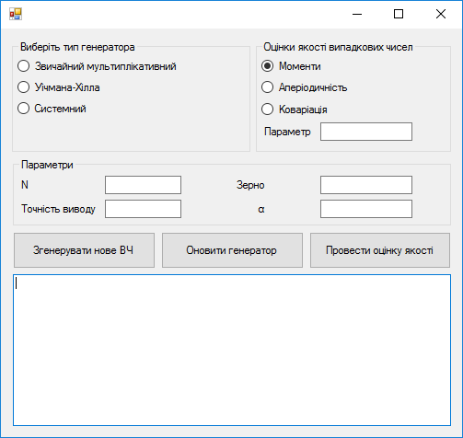

Рис. 1. Інтерфейс програмного забезпечення

Для роботи з ПЗ, користувачу необхідно ввести початкове число, кількість значень для генерації масиву псевдовипадкових чисел та степінь округлення для деяких тестів. Користувач може обрати між використанням звичайного мультиплікативного датчика та датчика Уічмана-Хілла, а також провести 3 тести якості. Результат роботи ПЗ можна побачити на рис. 2.

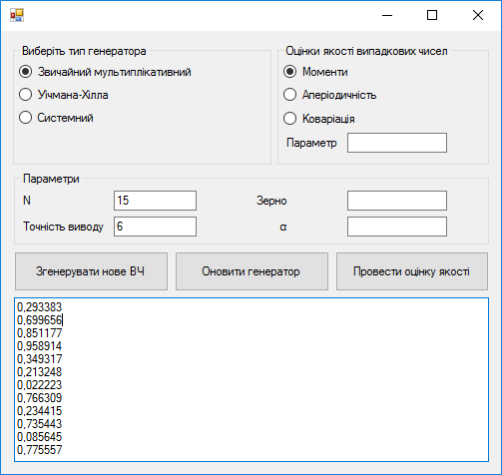

Рис. 2. Приклад роботи ПЗ

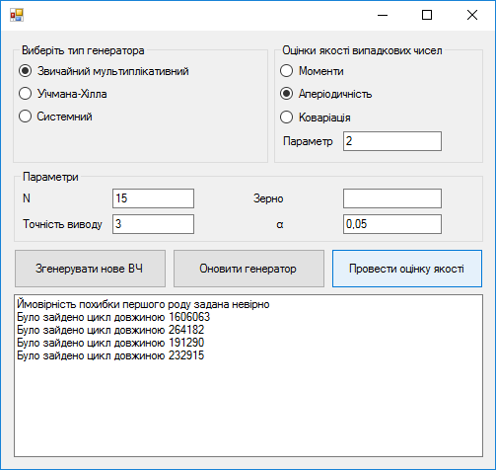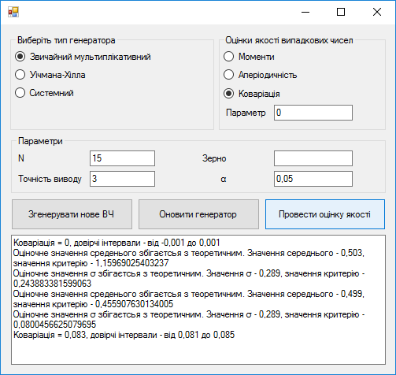

Рис. 3. Приклади тестів

ВИСНОВКИ

Було опрацьовано математичні датчики випадкових чисел та реалізовано програмне забезпечення для генерування послідовності псевдовипадкових чисел. Також було реалізовано та проведено тести якості датчиків.

СПИСОК ВИКОРИСТАНИХ ДЖЕРЕЛ

1. Електронний ресурс. Посилання за статтею:

https://en.wikipedia.org/wiki/Linear_congruential_generator